1. 环境配置，安装JDK

已安装jdk请忽略这个步骤，直接下一步

1、下载：

        http://www.oracle.com/technetwork/java/javase/downloads/jdk8-downloads-2133151.html

       电脑是64位的，选择Windows x64版本， 32位的选择Windows x86版本

2、安装：

       下载后双击暗转，可以默认安装，也可以自定义安装路径。安装完JDK后要安装JRE，建议两个JDK和JRE安装路径并列（默认安装就是并列创建的，可以忽略这句），如下图。

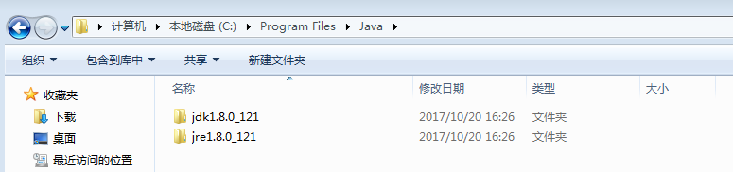

3、配置环境变量：

        1. 打开环境变量配置。计算机→属性→高级系统设置→高级→环境变量，在系统变量中配置。

        2. 配置JAVA_HOME。新建，变量：JAVA_HOME，变量值：jdk路径，我的路径是C:\Program Files\Java\jdk1.8.0_121，保存。

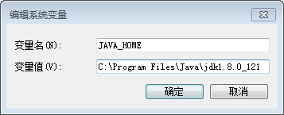

3.配置CLASSPATH。新建，变量名CLASSPATH，变量值: .;%JAVA_HOME%\lib;%JAVA_HOME%\lib\tools.jar（第一个分号前前面有一个点）。

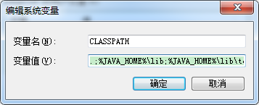

        4. 配置Path。打开Path变量，在变量值最前加入%JAVA_HOME%\bin;

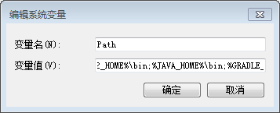

4、验证：

      运行cmd，输入java -version，显示java版本则成功。

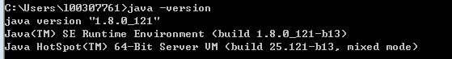

1. 批量工具使用
2. 解压smsbatchsendtool.zip
3. 要发送的联系人列表放入smsbatchsendtool/config/phone.txt文件中，一行一个。如下所示

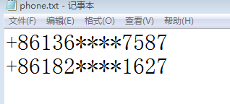

1. 将要发送的内容放入smsbatchsendtool/config/phone.txt，如下所示

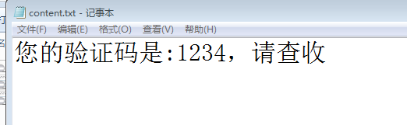

1. 在smsbatchsendtool/config/configuration.properties文件中配置用户名、密码、domainName、要访问的regionId、短信签名ID、每条短信发送时间间隔。

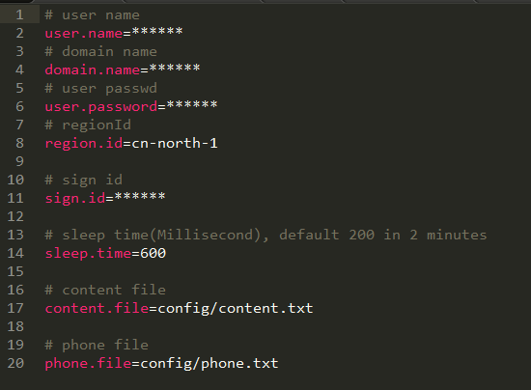

1. 配置完成，开始发送。

进入smsbatchsendtool/bin目录，双击batchSendSms.bat开始发送，如下所示：

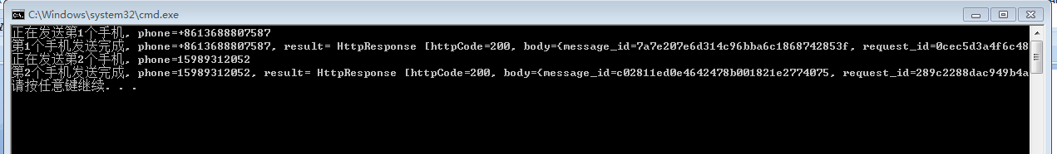

1. 发送完毕，所有的发送日志，在smsbatchsendtool/logs目录下

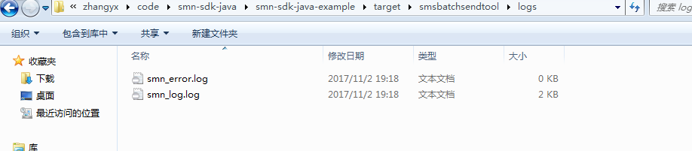

1. 常见问题
2. 如果发送的中文有乱码或者第一个字符为问号。

解决办法：使用notepad++编辑器打开content.txt执行如下操作“格式—> 以UTF-8无BOM格式编码”，修改后保存